

**每日市场报告**

**2025年5月21日** 

 **市场综述**

美国三大股指小幅收跌，道指跌0.27%报42677.24点，标普500指数跌0.39%报5940.46点，终结六连涨，纳指跌0.38%报19142.71点。美元指数跌0.35%报100.02，非美货币多数上涨，欧元兑美元涨0.38%报1.1286，英镑兑美元涨0.24%报1.3394，美元兑日元跌0.24%报144.4950，离岸人民币对美元上涨3个基点报7.2140。国际油价微涨，美油主力合约收涨0.18%，报62.25美元/桶；布伦特原油主力合约涨0.11%，报65.61美元/桶。国际贵金属期货普遍收涨，COMEX黄金期货涨1.83%报3292.60美元/盎司，COMEX白银期货涨2.32%报33.26美元/盎司。ICE原糖主力合约跌0.23%报17.41分/磅，ICE棉花主力合约涨0.73%报66.12/磅。

图表1：全球主要股指涨跌幅（%）

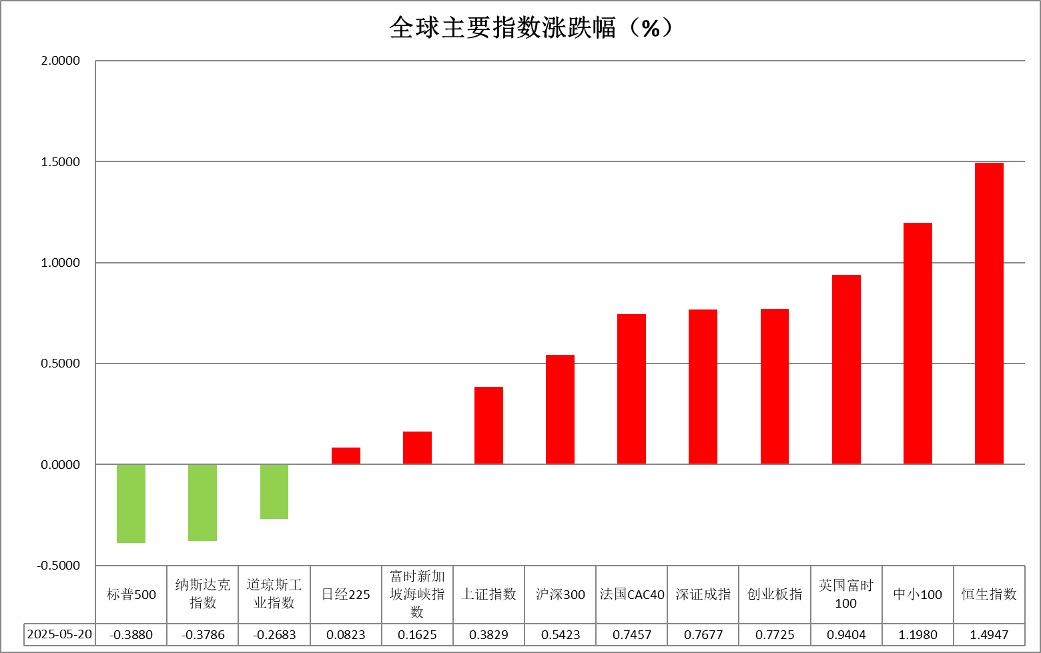

资料来源：公开资料整理、瑞达国际

* **消息回顾**

【美日第三轮关税谈判拟于5月23日举行，日本正考虑接受美国下调关税税率作为妥协方案，而非全面撤销，以打破当前的谈判僵局。据谈判相关人士称，美方迄今在谈判中拒绝撤销关税，且不打算将日本最关心的汽车、钢铝关税纳入谈判范围。】

【印度正与美国讨论一项分三阶段的贸易协议，第一阶段力争在7月初前达成临时协议，第二阶段可能在9月至11月期间达成更广泛的协议，最后的全面协议或将到明年才能完成。】

【欧洲央行管委诺特表示，“不能排除”6月再次降息的可能性，但在未看到最新季度预测的情况下，目前做出决定还“为时尚早”。欧洲央行管委温施称，欧元区经济可能需要“温和支持性”的利率水平，以确保在一系列冲击后通胀不会跌破目标水平。】

【欧盟和英国分别宣布对俄罗斯实施新一轮制裁，重点针对俄罗斯能源、军事和金融等领域。欧盟方面称，制裁目标是近200艘“影子舰队”舰艇，同时更多对俄制裁措施正在酝酿中。】

 **今日关注**

|  |  |
| --- | --- |
| 时间 | 数据/事件 |

|  |  |  |
| --- | --- | --- |
| 2025/05/21 | 14:00 | 英国4月CPI月率 |
|  |  | 英国4月零售物价指数月率 |
| 2025/05/21 | 22:30 | 美国至5月16日当周EIA原油库存(万桶) |

* **观点汇总**

**美元指数**

隔夜，美元指数跌0.35%报100.02，非美货币多数上涨，欧元兑美元涨0.38%报1.1286，英镑兑美元涨0.24%报1.3394，美元兑日元跌0.24%报144.4950。美联储克利夫兰联储主席哈马克和旧金山联储主席戴利当地时间周二晚间表示，鉴于特朗普政府政策影响的不确定性，利率政策维持观望的态度或许是当前最佳的做法。美国4月CPI和PPI数据温和增长且整体呈放缓趋势，消费者和生产者通胀水平的同步下行，为美联储降息提供空间，但未来政策动向仍未明朗，不排除后续关税恢复至“对等关税”初值的可能性。穆迪意外下调美国主权信用评级，直指36.2万亿美元债务规模的不可持续性。尽管特朗普政府和美联储官员暂缓部分关税言论以缓和市场情绪，但国会围绕税改法案的辩论再度引发财政担忧。非党派机构测算，若法案通过，未来十年美国债务或新增3万亿至5万亿美元，美国政府日益加剧的财政问题或对美元中长期走势构成压力。日本财务大臣加藤胜信暗示亚洲货币升值压力可能被纳入贸易谈判。ING报告指出，美国或通过外交渠道施压美元兑亚洲货币贬值以缩减贸易逆差，或对美元形成结构性利空。整体来看，鹰派美联储以及经济数据放缓的双重压力或使美元陷入多空拉锯，短期内或维持震荡偏弱运行。欧元近期受到美元走弱提振，5月消费者信心指数小幅抬升，但4月工厂出厂价格环比下降0.6%，远低于预期。PPI同比下降0.9%，低于3月的0.2%，此前公布的CPI已降温至接近欧洲央行2%的目标水平，此次PPI的下滑预示通胀的降温趋势，数据支持欧洲央行将在6月会议上再次降息的观点，美欧利差走阔或对欧元形成一定压制，欧元震荡为主。美国关税冲击日本经济，日本第一季度GDP下滑速度超出市场预期，使日央行在加息时机与幅度上的决策趋于复杂，但整体日央行整体加息基调维持不变，日本能否在双边贸易谈判中获得美国关税豁免仍存变数，日元短期内震荡偏强运行。

图表1：美元指数走势图

图表, 直方图

AI 生成的内容可能不正确。

资料来源：Wind、瑞达国际

**S&P500**

截至5月20日，标普500指数下跌0.39%至5940.46点；迷你标普500主力合约下跌0.44%至5954点。货币政策方面，美联储副主席杰斐逊表示，美联储必须确保因华盛顿政策变化而引发的价格上涨不会演变为持续性的通胀压力。纽约联储主席威廉姆斯表示，当前 “经济表现非常好”，货币政策处于良好位置，美联储有足够时间权衡下一步利率政策。两位官员的表态中对调整利率政策仍相对谨慎。税收政策上，美国总统特朗普的减税法案在众议院预算委员会的投票中获得通过，众议院议长正力推法案在5月26日前获得通过，减税政策落地后有望对美国经济起到支撑。主权信用方面，穆迪将美国评级从AAA下调至AA1，将美国评级展望从负面调整为稳定。整体来看，市场已有所反应穆迪调降美国信评的负面影响，而减税法案通过在即预计对市场起到利多催化。策略上，建议轻仓逢低买入。

图表2：S&P500走势图

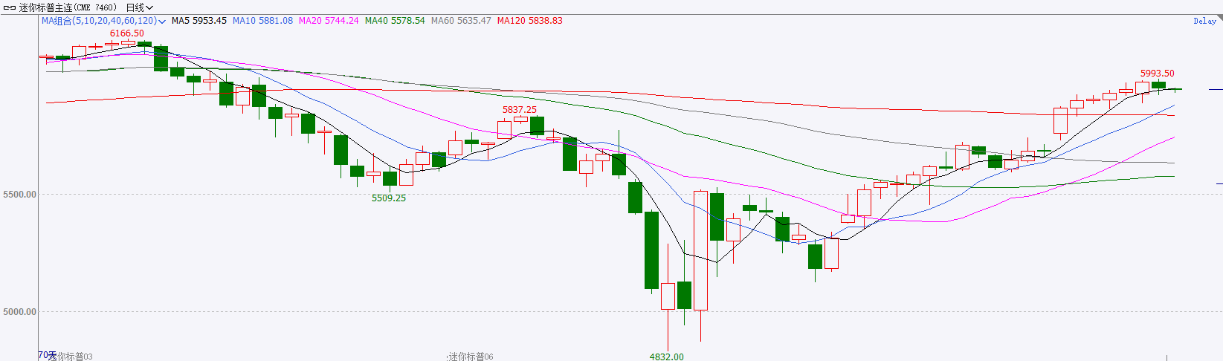

资料来源：Wind、瑞达国际

**富时中国A50**

截至5月20日，富时中国A50指数上证0.56%至13645.09点；新交所富时A50期指主力合约上涨0.61%至13638点。国内方面，经济基本面，4月份，国内规上工业增加值、固投、社零均较前值回落，在关税战冲击下，国内经济面临一定压力；房地产开发投资及商品房销售亦较上月下滑；从此前公布的通胀数据来看，CPI-PPI剪刀差较上月扩大，未来物价仍面临一定压力。金融数据层面，1-4月份政府债券发行成为社融增量主要支撑，同时，在货币、财政政策共同发力下，4月份社融存量、M2增速均超预期。此外，5月LPR下调进一步强化货币政策宽松导向，旨在降低实体经济融资成本，刺激有效信贷需求。贸易端，中美于5月12日发布联合经贸声明，中美双方达成共识，大幅削减双边关税，该声明显著缓解短期贸易摩擦升级风险。整体来看，目前国内经济基本面小幅走弱，对市场情绪产生一定负面影响，加上市场在关税战缓和后持续修复，目前指数已触及四月初的水平，上方面临较大压力，但国内宏观支持政策已相继出台，需等待政策效应的发挥，短期预计维持震荡。策略上建议暂时观望。

图表3：富时中国A50走势图

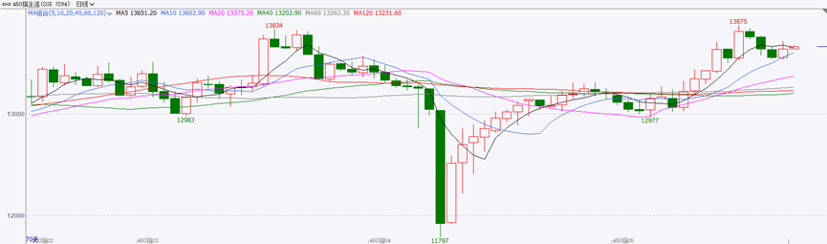

资料来源：Wind、瑞达国际

**铜**

隔夜COMEX铜先跌后涨，报收4.674美元/磅，涨跌幅+0.43%。国际方面，美联储穆萨莱姆：超高不确定性正促使家庭和企业暂停支出和投资，如果这种情况持续下去，将导致经济增长大幅放缓。国内方面，央行行长潘功胜持召开金融支持实体经济座谈会并讲话，要实施好适度宽松的货币政策，满足实体经济有效融资需求，保持金融总量合理增长。库存方面，截至5月20日，COMEX铜库存为171622短吨，环比+1242短吨；LME铜库存为170750吨，环比-3575吨；SHFE每日仓单45738吨，环比-16175吨。美元美债方面，美元指数继续走软，并跌至100大关附近，最终收跌0.34%，报100.02。基准的10年期美债收益率收报4.491%；对货币政策更敏感的两年期美债收益率收报3.977%。操作建议，纽铜主力合约轻仓逢低短多交易，仅供参考。

图表4：铜日线走势图

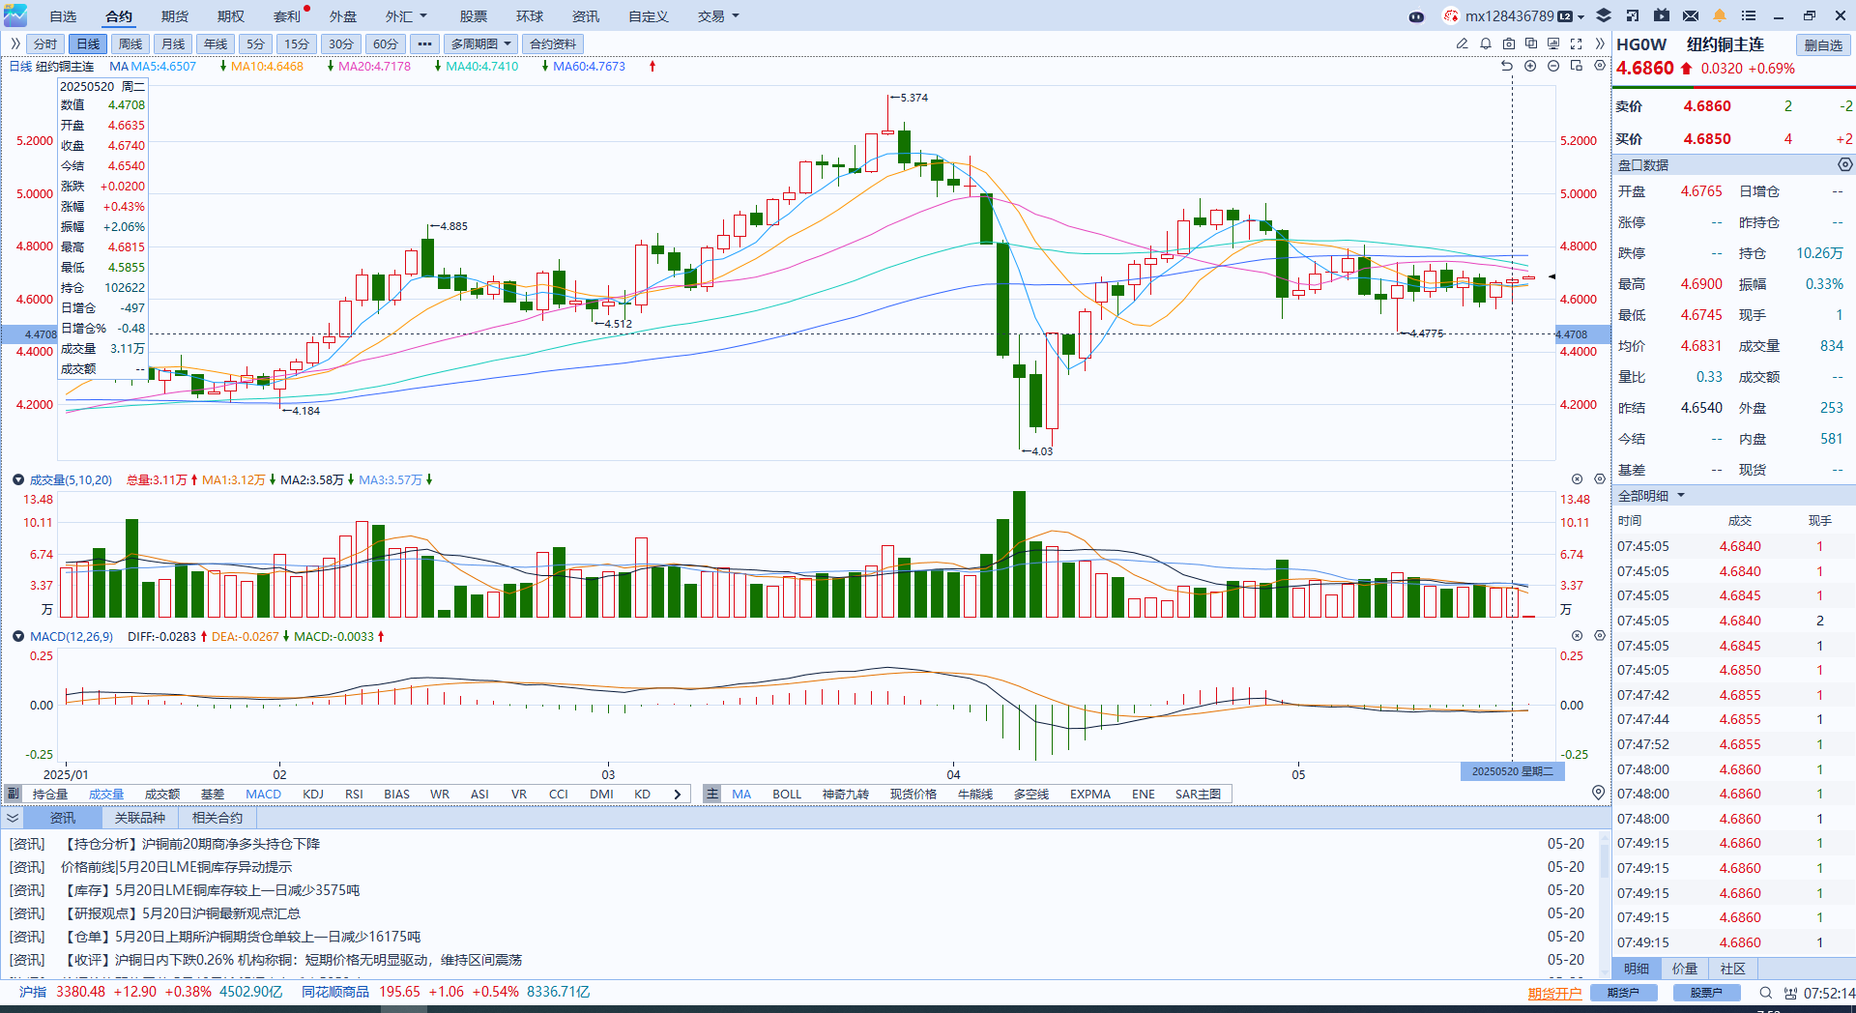

资料来源：Wind、瑞达国际

**黄金**

隔夜，国际贵金属期货普遍收涨，COMEX黄金期货涨1.83%报3292.60美元/盎司，COMEX白银期货涨2.32%报33.26美元/盎司。穆迪下调美国主权信用评级，中东局势趋于紧张，以及特朗普最新关税政策的变数，推动市场避险情绪边际上行，金价反弹动能不减。美国政府债务风险日益加剧，特朗普最新的减税法案将进一步增加约3万亿至5万亿美元的债务压力，美国将继续面临贸易与财政双赤字的难题。近期 10 年期美国国债期限溢价显著上升，也一定程度上表明市场对财政状况存在潜在的担忧，美元信用风险抬升对金价构成结构性利好。中长期而言，虽然短期内美联储预防式降息概率下降且官员持续释放鹰派信号，但经济放缓趋势下宽松周期只会推迟不会缺席，中长期美联储降息预期以及美国政府日益加剧的债务问题为金价提供支撑。白银方面，继中美贸易谈判取得突破性进展后，关税局势再度陷入僵局，美日谈判面临较大不确定性，特朗普政府对于关税让步维持强硬态度。在此背景下，未来经济预期摇摆不定，金银比中长期中枢上移的背景下，金银价走势相关性下行，银价或维持相对偏弱格局。操作上建议，黄金维持中长期逢低布局思路，白银暂时观望。COMEX黄金期货关注区间：3250-3320美元/盎司，COMEX白银期货关注区间：32.8-33.5美元/盎司。

图表5：COMEX黄金日线走势图

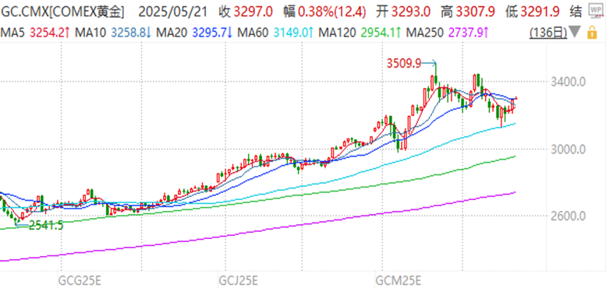

资料来源：Wind、瑞达国际

**ICE原糖**

洲际交易所(ICE)原糖期货收跌，巴西中南部地区收割进展顺利。ICE 7月原糖期货合约收低0.11美分，或0.6%，结算价报每磅17.34美分。ICE 10月原糖期货合约收低0.12美分，结算价报每磅17.53美分。巴西航运机构Wiiams周三发布的数据显示，截至5月14日当周，巴西港口等待装运食糖的船只数量为86艘，此前一周为64艘。港口等待装运的食糖数量为351.95万吨，此前一周为248.48万吨。在当周等待出口的食糖总量中，高等级原糖(VHP)数量为332.17万吨。根据Wiiams发布的数据，桑托斯港等待出口的食糖数量为235.89万吨，帕拉纳瓜港等待出口的食糖数量为86.43万吨。美糖主力价格关注上方压力21.0美分/磅，下方支撑16美分/磅。建议7月 ICE 期糖短期观望。

图表6：ICE美糖主力合约价格走势图及支撑位和阻力位

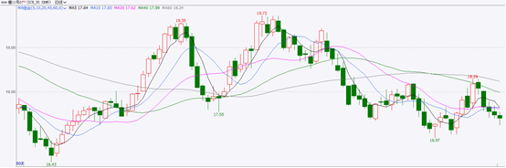

**ICE棉花**

洲际交易所(ICE)棉花期货小幅上涨，受助于谷物市场走强以及作物生长报告显示种植进度略微落后于季节正常水平。ICE 7月棉花期货上涨0.48美分，结算价报每磅66.12美分。国际方面，美国农业部 (USDA)周四公布的出口销售报告显示，5月8日止当周，美国当前市场年度棉花出口销售净增12.22万包，较之前一周增加86%，较前四周均值增加2%。当周，美国下一市场年度棉花出口销售净增3.42万包。当周，美国棉花出口装船为32.92万包，较之前一周减少17%，较此前四周均值减少5%，其中，向中国大陆出口装船0.33万包。当周，美国当前市场年度棉花新销售15.40万包。美国下一市场年度棉花新销售3.42万包。美棉主力价格关注上方压力70.0美分/磅，下方支撑62.05美分/磅。建议7 ICE 期棉短期暂时观望。

图表7：ICE美棉主力合约价格走势图及支撑位和阻力位

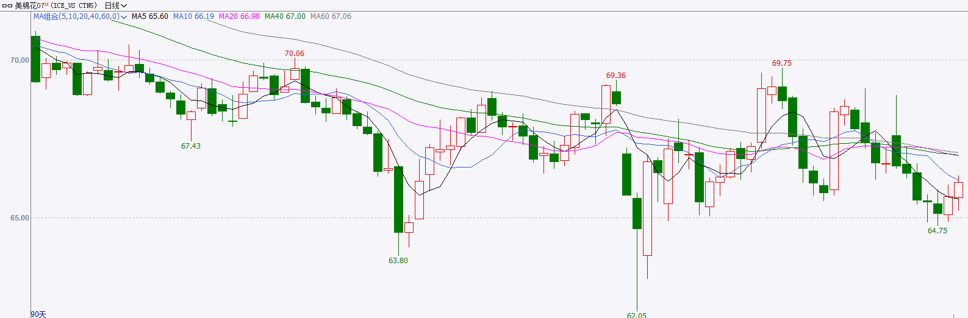

△ 免责声明

此报告由瑞达国际所编制。本报告采用之资料及意见均相信可靠及准确，但本公司并不对各分析或有关资料之可靠性及准确性作出全面性保证。本报告只供客户或读者作参考之用，客户或读者不应完全依靠本报告内容作为投资准则。

本报告之资料及意见如有任何更改，恕不另行通知。本报告并非及并无意图构成任何作价或招揽进行买卖本报告 提及的商品。本公司不会对任何因依靠本报告作出任何买卖而引致之任何损失承担任何责任。



24小时客服电话： 00852 - 25342000/86 - 13603059885

24小时传真电话： 00852 - 25632368

客服邮箱： cs@ruida- int . com

客服QQ： 203195058/2938472186

网址：www. ruida- int . com

地址: 香港湾仔菲林明道8号大同大厦17楼05 - 06室